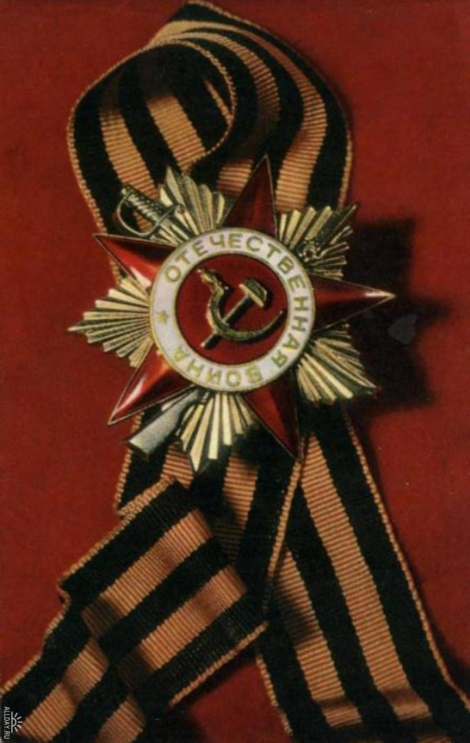 Перелистывая страницы страшной, беспощадной войны,
невольно спрашиваешь себя: да стоит ли знать об этом,
говорить об этом? И с обновлённой уверенностью отвечаешь
себе – стоит! Ибо это – правда, та правда, которую
необходимо знать до корня каждому живущему. Без неё
не прорастёт яркое, здоровое, творческое, не прорастёт
доброе, давая несокрушимую надежду на возрождение
наше к жизни светлой, человеческой.

9 Мая! День Великой Победы! Праздник, ставший всенародным потому, что нет в России семьи, которой не коснулась бы своим чёрным крылом самая страшная из войн – Великая Отечественная.
И моих близких война не обошла стороной. Я хочу рассказать о своём прадедушке, фронтовике Фомичёве Георгии Яковлевиче, ставшем для меня примером мужества и храбрости, и о его жене, моей прабабушке Фомичёвой Зое Владимировне, которая шесть лет ждала его возвращения, стойко перенося тяготы военного времени.
Они встретились в 1936 году, сын утонувшего сплавщика леса и дочь репрессированного священника, поженились, жили бедно, но дружно. В 1939 году прадедушку призвали в армию – началась Финская кампания. Затем последовал приказ: Белоруссия, граница. Было это накануне страшного, рокового дня – 22 июня 1941 года…
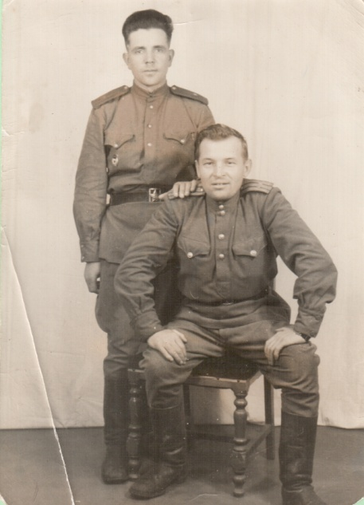 Прабабушка работала на городском телеграфе, именно она приняла сообщение: «22 июня гитлеровская Германия без объявления войны вероломно напала на нашу Родину». Как гром среди ясного неба прозвучали эти слова. Беда ворвалась в каждый дом непрошеной гостьей. Оставшись без мужей, братьев, сыновей, женщины взвалили на свои плечи нелёгкую мужскую работу. Зоя Владимировна сутками дежурила на телеграфе, а потом бежала на курсы преподавать отправляющимся на фронт радистам азбуку Морзе. За свой вклад в дело Победы прабабушка была награждена медалью «Труженик тыла».
Как и каждый защитник Родины, Георгий Яковлевич испытал на войне много трудностей, повидал много горя, был свидетелем страшных событий, о чём впоследствии неохотно рассказывал детям и внукам. Но одну историю я, тогда семилетний мальчишка, запомнил хорошо. Война близилась к концу, шли тяжёлые бои за Кенигсберг, немцы ожесточённо сопротивлялись. Батальон капитана Фомичёва выбивал фашистов из укреплений и бункеров. Прадедушка получил приказ вместе со своими бойцами взять к вечеру крепость. Трижды он поднимал бойцов в атаку, но все подходы к

крепости хорошо просматривались. Командир принял решение дождаться темноты и обойти крепость с тыла. Но тут приехал генерал из штаба, поставил его к стенке и пригрозил: « Или ты сейчас выполнишь приказ, или я тебя расстреляю!» «Солдат на бойню не поведу, стреляйте!» - ответил капитан Фомичёв. Генерал сжал зубы и вышел из укрытия.
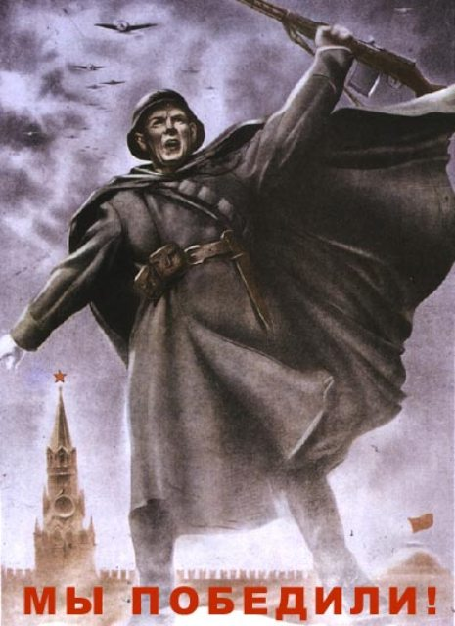 Родина высоко оценила ратный труд Георгия Яковлевича: шесть медалей, орден Отечественной войны 2 степени, орден Красной Звезды, который в бою под Москвой спас прадедушке жизнь – фашистская пуля попала прямо в орден.
Посчастливилось капитану Фомичёву освобождать Прибалтику, Белоруссию, город Минск. Каждый бой был как последний, бились буквально за каждый дом. Фашисты сжигали всё, убивали мирных жителей. Приходилось спасать стариков и ребятишек, которых немцы сгоняли в сараи и поджигали.
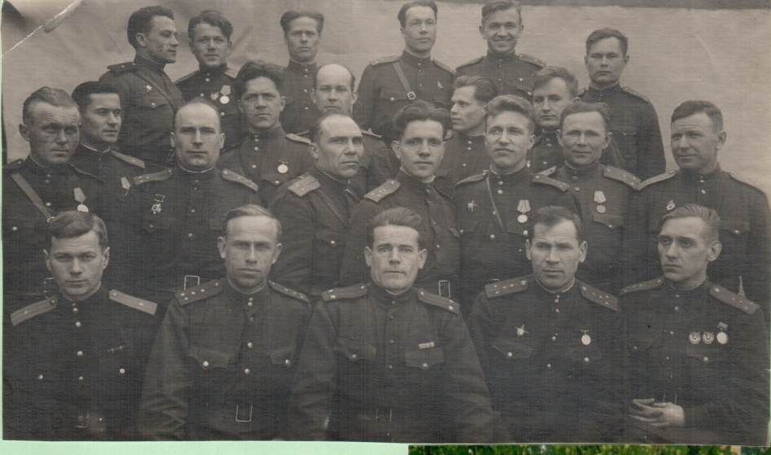 Приближалась долгожданная Победа. Советские войска стремительно шли на Берлин… но для моего прадедушки война не закончилась, его воинскую часть погрузили в эшелоны и отправили на Дальний Восток воевать с Японией. Каким- то чудом удалось Георгию Яковлевичу сообщить жене, что его поезд будет проходить мимо Горьковской железнодорожной станции. Зоя Владимировна, пять лет не видевшая мужа, жившая лишь ожиданием и молитвами, ночью, где пешком, где на попутке, добралась до города. Поезд не остановился ни на секунду. Три дня бедная женщина догоняла эшелон без денег, без продуктов, без документов… Помогали добрые люди, совсем не знакомые. Горе, как ничто другое, сплачивает людей в трудные моменты. Каково было удивление, какова была радость майора Фомичёва( ему только присвоили новое воинское звание) встретить свою Зоюшку на маленькой станции под Челябинском… Как плакала прабабушка, вспоминая спустя годы эту короткую встречу и проводы ещё на год!
Начались новые испытания… бои… снова госпиталь…цинга… Мой прадедушка вернулся с войны весной 1946 года.
Георгий Яковлевич и Зоя Владимировна прожили вместе более 60 лет, воспитали троих детей, семерых внуков, дожили до правнуков (их в нашей семье – 8!). Все эти мирные годы они шли по жизни рука об руку, закалённый в боях воин, защитник Отечества и его верная, добрая и надёжная подруга. Мне иногда кажется, что специально про них написаны эти строки: «Жди меня, и я вернусь всем смертям назло… Как я выжил, будем знать только мы с тобой, - Просто ты умела ждать, как никто другой!»

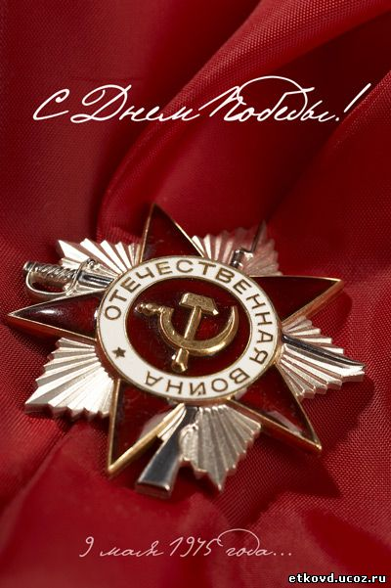

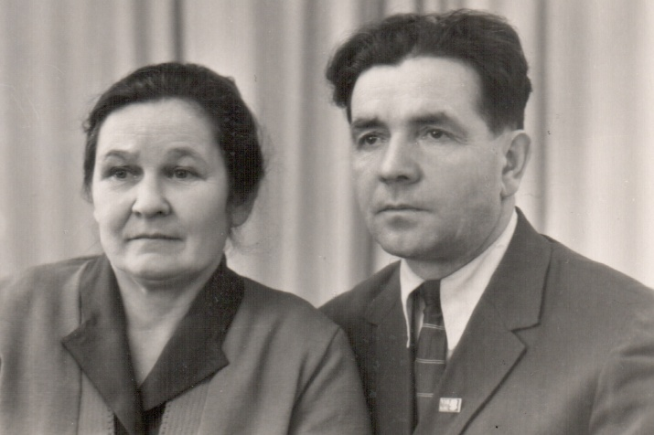 Каждый год 9 Мая вся наша многочисленная семья собиралась (и сейчас собирается – это святая традиция) за столом, чтобы поздравить прадедушку и прабабушку с праздником Победы. Каким счастьем в те минуты светились глаза стариков!
Скоро 9 Мая! Это значит, что уже в 70 раз прозвучит над Россией и миром Салют Победы! Жаль только, что героев остаётся всё меньше и меньше…
Не дожил до этого дня, к сожалению, и Георгий Яковлевич. Он ушёл от нас осенью 2006 года в канун своего 90-летнего юбилея, ушёл с доброй, тёплой улыбкой. Был ясный солнечный день, в траве ещё блестела роса, первые жёлтые листочки робко падали на землю… Георгий Яковлевич так любил эту тихую грибную пору! Любил он природу, любил безмерно синее небо, любил жизнь и мир, за который воевал и который завещал нам, внукам.
Зоя Владимировна ненадолго пережила своего мужа (разве можно ещё раз вынести разлуку с любимым человеком!). В знак памяти отдала его награды детям и внукам. Разъехались они в разные уголки России, увозя с собой светлые воспоминания о замечательном человеке, защитнике Отечества – Фомичёве Георгии Яковлевиче. А письма с фронта оставила у себя – это была самая дорогая для неё семейная реликвия.
В моём родном городе Городце на площади Победы, на гранитных страницах Книги Памяти, среди большого количества фамилий героев-городчан есть имя моего прадедушки - Фомичёва Георгия Яковлевича.
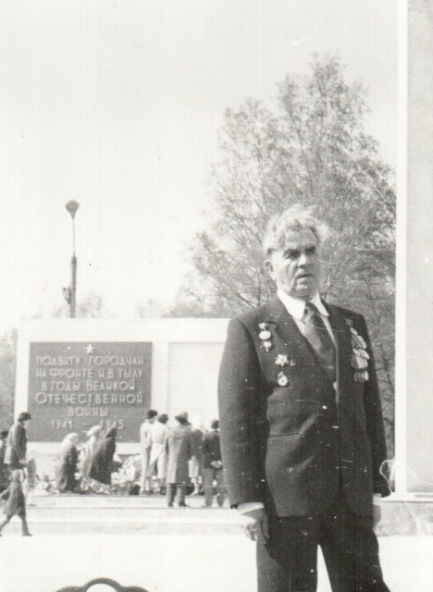 Я не знаю, что такое война. Мне приходилось лишь читать книги, смотреть фильмы и слышать скупые воспоминания прадеда (я только сейчас начинаю понимать – истинные герои скромны и немногословны). Но я твёрдо убеждён: нет на свете ничего дороже мира и спокойствия людей! Я, как и мои друзья, хочу жить в лучшей стране России, знать её историю, любить её людей, её прошлое и настоящее, гордиться её успехами, трудиться во имя её настоящего и будущего! Иначе и быть не должно, потому что мы - наследники Великой Победы!

Мне кажется, что сегодня, как никогда, современно и актуально звучат слова А. С. Пушкина, гениального русского поэта, добросовестного историка, патриота: «Гордиться славою предков не только можно, но и должно;
не уважать оной есть постыдное малодушие».

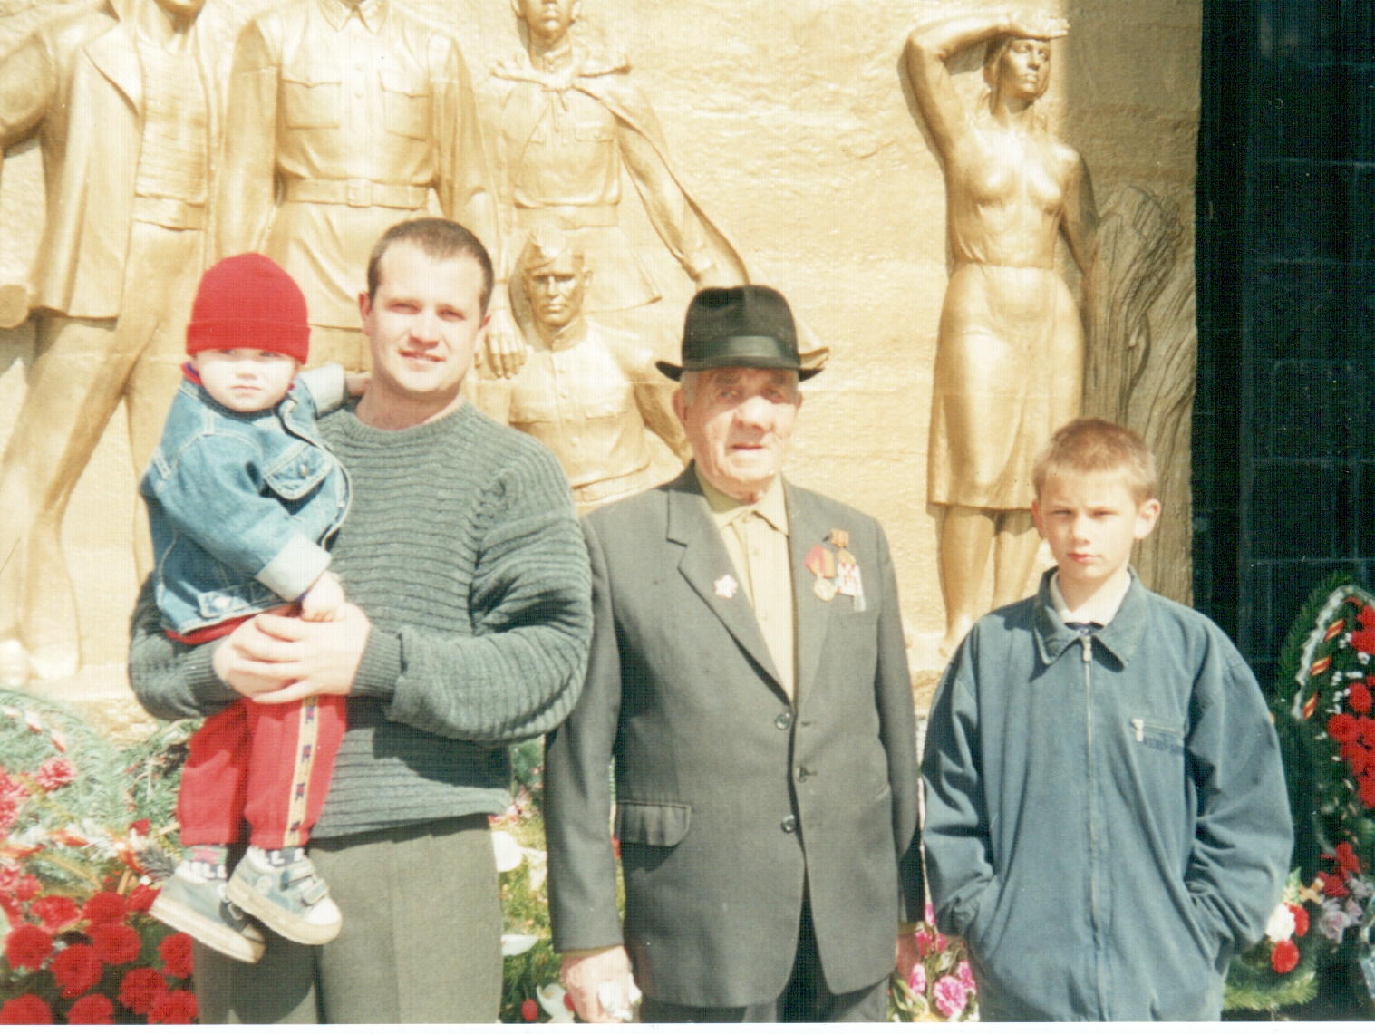

Три поколения мужчин семьи Фомичёвых. Май 2001 года.

